Secr.: Riny Rijpkema
Jan Glijnisweg 109, 1702 PB Heerhugowaard
tel. 072 – 571 04 09 of 0650 – 600 992
email mc.rijpkema@kpnplanet.nl

Heerhugowaard, 20 augustus 2021.

Beste allemaal,
Het had zo mooi kunnen zijn, de opening van het seizoen op 8 september. Het programma is klaar en de zaal gehuurd. Maar omdat wij de anderhalve meter regel niet kunnen garanderen heeft het bestuur besloten het nog een maand uit te stellen. Hopelijk kunnen we bij de volgende Nestor wel groen licht geven en een frisse start maken. Jammer, maar helaas.

Hier even een berichtje van Diny Slikker.

Hallo allemaal.
Ik ben niet meer in Heerhugowaard, maar ik wil toch wel even laten weten dat ik heel veel plezier heb gehad bij jullie op de club, met sjoelen en met fietsen (snoepjes en koffie). Het was heel gezellig. Ik woon nu in Schoonoord dicht bij mijn zoon en schoondochter, vandaar de verhuizing.

Groetjes van Diny, chaletpark de Eeke. De tip 1 303. 7849 TD De Kiel.
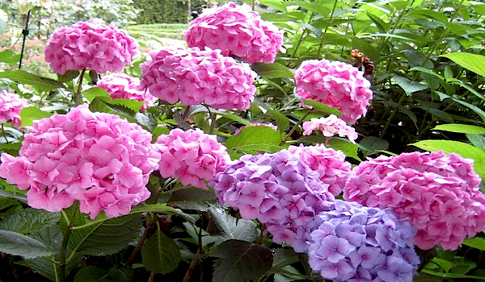
Wij wensen haar nog heel veel fijne jaren toe in Drenthe.

Het volgende KBO/PCOB magazine verschijnt rond 27 september.

Namen het bestuur, vriendelijke groeten Riny Rijpkema, secretaris.

